

**TP: Problemas**

**..........................................................................**

Contenidos

1. Problemas

­

Profesor:

Nando Ardiles

Alumno/s:

Entrega: Capturas de pantalla del código y el output en el presente documento

Consignas:

1. Realizar un programa que dado el ph de un líquido ingresado por teclado imprima:

Si el ph es mayor a 7 imprimir "Normal"

Si el ph es menor a 7 imprimir "Acido"

De lo contrario debe imprimir "Neutral"

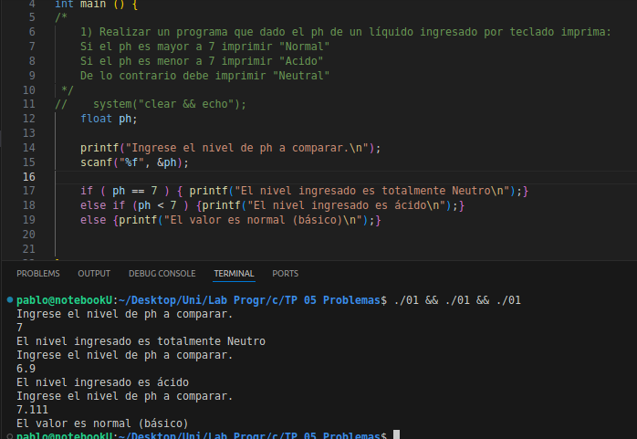

1. Realizar un programa que dado 3 números obtenga el nro que esta en medio entre el mayor y el menor.

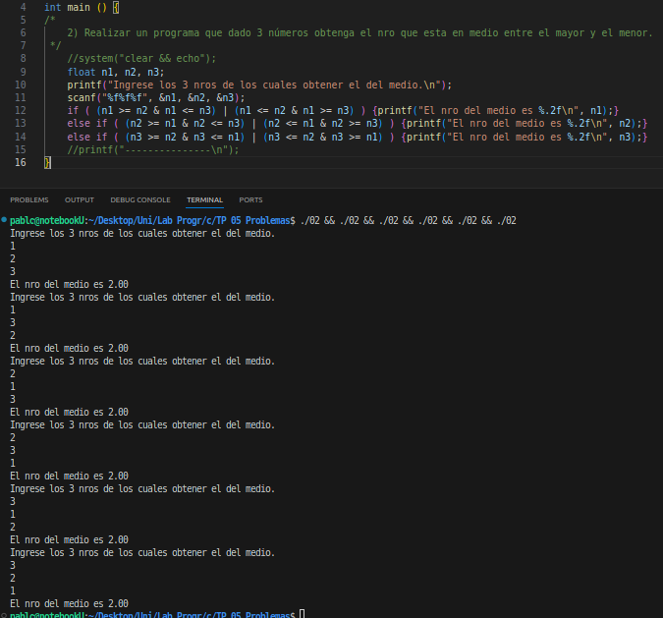­

1. Realice un programa que pida ingresar un planeta y dado el mismo informe su gravedad según la siguiente tabla:

**# Planeta Gravedad**

1 Mercury 0.38

2 Venus 0.91

3 Mars 0.38

4 Jupiter 2.34

5 Saturn 1.06

6 Uranus 0.92

7 Neptune 1.19

Mostrar la tabla anterior como output en el inicio del programa

1. Se quiere realizar un programa cuya entrada sean las notas del 1er parciales de los alumnos de Laboratorio de Programación. Se necesita que si la nota leída es menor a 60, entonces imprimir "Reprobado va a Recuperatorio" Si la nota leída es igual o mayor que 60, evaluar si no es mayor o igual a 70. En caso de ser menor que 70 imprimir "APROBADO". De lo contrario imprimir PROMOCIONADO. Informar cantidad de alumnos reprobados, aprobados y promocionados. El ingreso finaliza con la nota 0 Tener en cuenta la siguiente tabla:

< 60 reprobado

>= 60 aprobado

>= 70 promocionado

1. Realice un programa que calcule el descuento en el precio de un boleto de $100 de transporte urbano e informar el valor final. Si el pasajero es estudiante se le descuenta el 50%, a jubilados 40% y a empleados administrativos 20%. Utilizar la estructura adecuada para realizar dicho cálculo.
2. REALIZAR UN PROGRAMA QUE DADO EL SUELDO BASICO DE UN EMPLEADO QUE ES DE $90.000. Calcule su sueldo neto con los siguientes parámetros

Asignaciones / parametros de ingreso (preguntas al usuario):

1) Por cada año de antiguedad suma 5 mil pesos

2) Suma 10 mil pesos como asignacion por cada hijo

3) Suma 50 mil pesos por título (1 solo título)

4) Suma 15 mil pesos por dedicación funcional (1 sola dedicación)

Y tiene los siguientes descuentos:

a) Por obra social se le descuenta el 5% del sueldo

b) Para jubilación se le descuenta el 10 % del sueldo.

ACLARACIÓN: Las asignaciones se deben consultar por teclado.

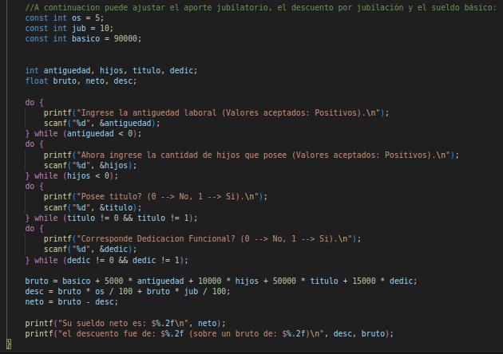

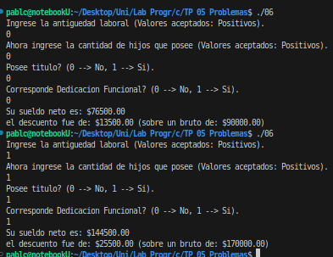

1. Realizar un programa que informe la categoría del programador de acuerdo a los años de experiencia:

- Menor a 1 año "Principiante"

- Mayor a 1 año y menor a 2 "junior"

- Entre 2 y 4 años "semi senior"

- Mayor a 5 años "Senior"

